Jézus a kánai menyegzőn

1. Gyűjtsd össze! Mi minden kell egy esküvőhöz?

------------------------------------------------------------------------------------------------------------------------------------------------------------------------------------------------------------------------------------------------------------------

1. „ És harmadnapon menyegző volt a galileai Kánában, és ott volt Jézus anyja. Jézus is meghívatott a tanítványaival együtt a menyegzőre. És elfogyott a bor, s Jézus anyja mondta néki: >Nincs boruk.< Mondta néki Jézus:>Mi közöm nékem tehozzád, oh asszony? Nem jött még el az én órám.< Mondta az ő anyja a szolgáknak: >Valamit mond néktek, megtegyétek.< Volt pedig ott hat kővödör elhelyezve a zsidók tisztálkodási módja szerint, melyek közül egybe-egybe két-három *métréta* fért. Mondta nékik Jézus: >Töltsétek meg a vödröket vízzel!< És megtöltötték azokat színig. És mondta nékik:>Most merítsetek, és vigyetek a *násznagy*nak!”< És vittek. Amint pedig megízlelte a násznagy a borrá lett vizet, és nem tudta, honnét van(de a szolgák tudták, akik a vizet merítették), szólította a násznagy a vőlegényt, és mondta neki:> Minden ember a jó bort adja fel először, és mikor megittasodtak, akkor az alábbvalót: te a jó bort ekkorra tartottad.< Ezt az első jelet a galileai Kánában tette Jézus, és megmutatta az Ő dicsőségét ; és hittek benne a tanítványai.”/János e.:2:1-11/

Tudod-e?

* Métréta- egy métréta must(=szőlőlé) kb. 38 liter. A kővödörben 2-3 métréta , tehát kb. 600 liter must volt.
* Násznagy- Ő az, aki gondoskodik arról, hogy minden rendben menjen az esküvőn.

1. Kérdések:

* Hány napja tartott a menyegző?­­­­____________________________________________
* Kivel/Kikkel érkezett Jézus?_________________________________________________
* Mit jelent, hogy nem jött még el az Ő órája? __________________________________________________________________________________________________________________________________________________
* Hány kővödör volt?________________________________________________________
* Miből lett mi?____________________________________________________________
* Ez hányadik csodája Jézusnak?________________________________________________
* Ki/Kik hittek a csoda láttán?___________________________________________________

1. Kösd össze, hogy melyik szó kihez tartozik!

segítséget kér Jézus boldogok voltak megkóstolta Mária hittek engedelmeskedtek ifjú pár megdicsérte a vőlegényt vendégek voltak násznagy már hamarabb ott volt aggódott tanítványok megtöltötték a vödröket megmutatta a dicsőségét szolgák csodát tett

1. Jelöld be (körübelül)a térképen az alábbiakat!

* Hol született Jézus?
* Hol nevelkedett?
* Hol volt a menyegző?

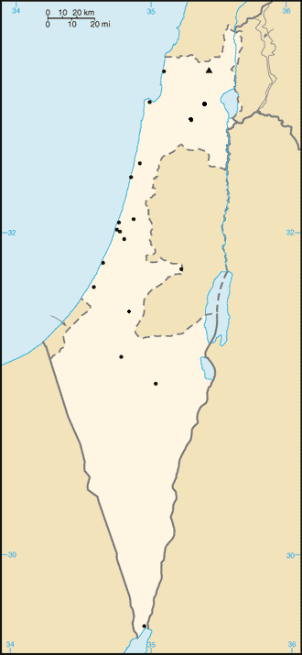

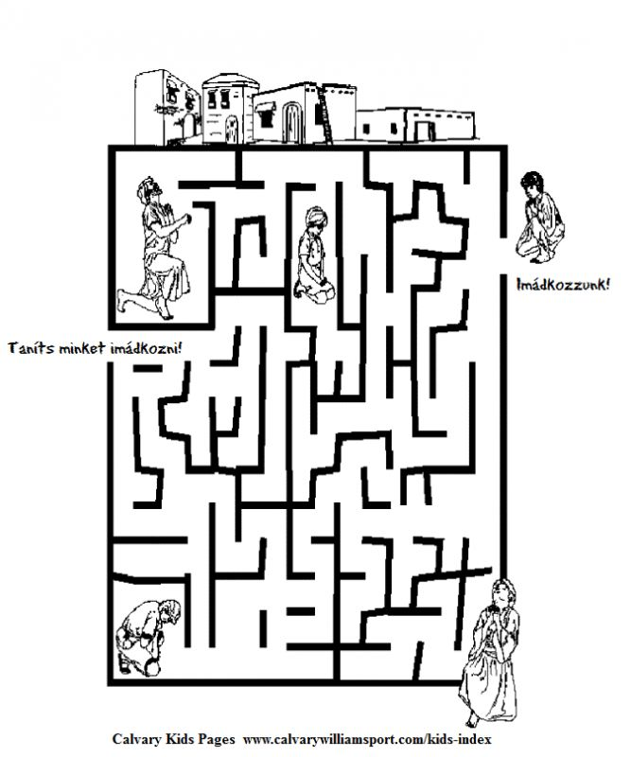

Forrás: Jézus csodái : Biblia-tanulmány kisiskolásoknak